Subject | Sesotho HL | Kereiti | 12 | Mohla:
Topic | KHATHUNU | Term 2 | Dikahare
Nako | 120 metsotso | Matswao | 10
Ditaelo/Dikeletso | Ha o ithuta ka dikhathunu o eletswa ho etsa tse latelang:  - Sheba ka hloko sohle se hlahellang khathunung.  - Fana ka mabaka a hore seo o se bonang se bolela eng.  - Bala mantswe a ngotsweng khathunung.  - Araba dipotso ka mantswe a ngotsweng khathunung.  - Ela hloko tshebediso ya puo.  - Araba dipotso tse botsitsweng khathunung ka nngwe o shebe dikarabo ho bona hore na er bona ka ho tswana.

KHATHUNU 1 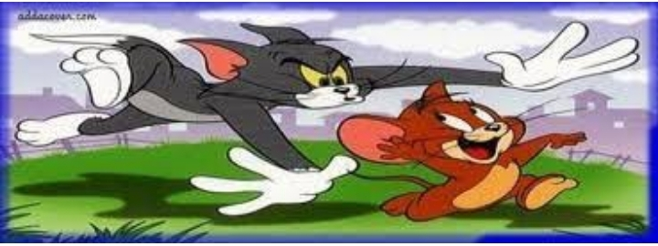
Sheba ka tshekatsheko khathunu e ka hodimo o bolele seo o se bonang:
  - Ke mefuta efe ya diphofotswana?
  - O bonang difahlehong tsa diphofotswana? Sheba mahlo,phatla,melomo, dintshi.
  - Mmele ya diphofotswana teng o bona eng? Sheba ditsebe,ditedu,diphaka, maoto.
  - Sebaka se diphofotswana di leng ho sona ke sefe? Hobaneng o rialo.
  - Botsho bo ka tlasa diphofotswana ke eng?
  - Lehodimo lona le jwang?
Dikarabo
  - Katse le tweba.
  - -Mahlo a katse a shebahala a bontsha kgalefo ka lebaka la hore dithaka ( matheba a matsho a mahlo) di tlase di bile di atamellane.
-Dintshi tsa katse di kopane di paka kgalefo.
-Phatla ya katse e sosobane ho bontsha kgalefo.
- Katse e tobotse molomo.
- Nko ya katse e shebile hodimo
- Tweba e ahlamisitse molomo ho bontsha thabo.
- Tweba mahlo dithaka di hodimo, di bile di arohane sena se bontsha thabo.
-Dintshi tsa mahlo a tweba di arohane di phahame sena se paka thabo.
1.3 -Ditsebe tsa diphofotswana ka bobedi di ile morao, sena se bontsha hore bobedi di matha ka lebelo, ditsebe di nkilwe ke moya.
-Ditedu le tsona di ile morao ke moya o bakwang ke lebelo.
-Diphaka tsa katse di tlile pele hobane e batla ho tswara tweba, ha tsa tweba di le mahlakoreng hobane e baleha ho tswarwa ke katse.
- Maoto a diphofotswana a moyeng ho pakahatsa lebelo le o di mathang ka lona.
1.4 Diphofotswana di ka jareteng e teratetsweng e hojana le totopo.
1.5 Ke diriti tsa diphoofolo hona ho pakahatsa hore letsatsi le ne le tjhabile.
1.6 Lehodimo lene le marunyana.

KHATHUNU 2
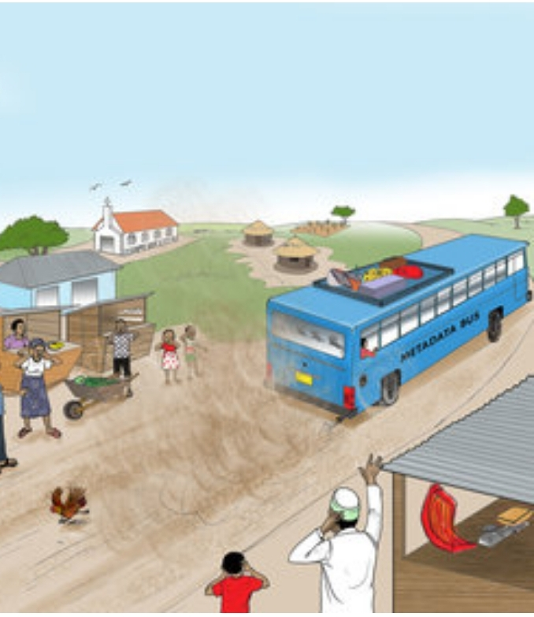
Sheba khathunu ya bobedi ka hloko o bolele sohle seo o se bonang.
Karabo
- Bese e putswa e bitswang Metadata Bus.
- Bese ena e matha ka lebelo- sena se bonahala ka lerole ka morao ho yona
Kgoho e mathang e qoba ho thulwa ke bese.
Batho ba ikwahetseng mahlo le dinko e le hore lerole le seke la ba kena.
- Ditaba tsa khathunu ena di etsahala Motseng wa mahaeng- sena se bonahala ka mmila o sa tshelwang sekontiri.
Matlo a mekgoro a nang le serapa sa meroho.
Batho ba sebedisang dikiribae.
Matlo a qaqolohaneng.
Bese e jarelletseng thoto kahodimo.
- Hona le kereke, re e bona ka sefapano.
- Bese e feta moo ho nang le matlwana a ho rekisetsa ditholwana le moroho.
- Hona le ntate ya apereng hempe e tsweu ya lakaletsang mopalami wa bese tsela tsweu.

KHATHUNU 3
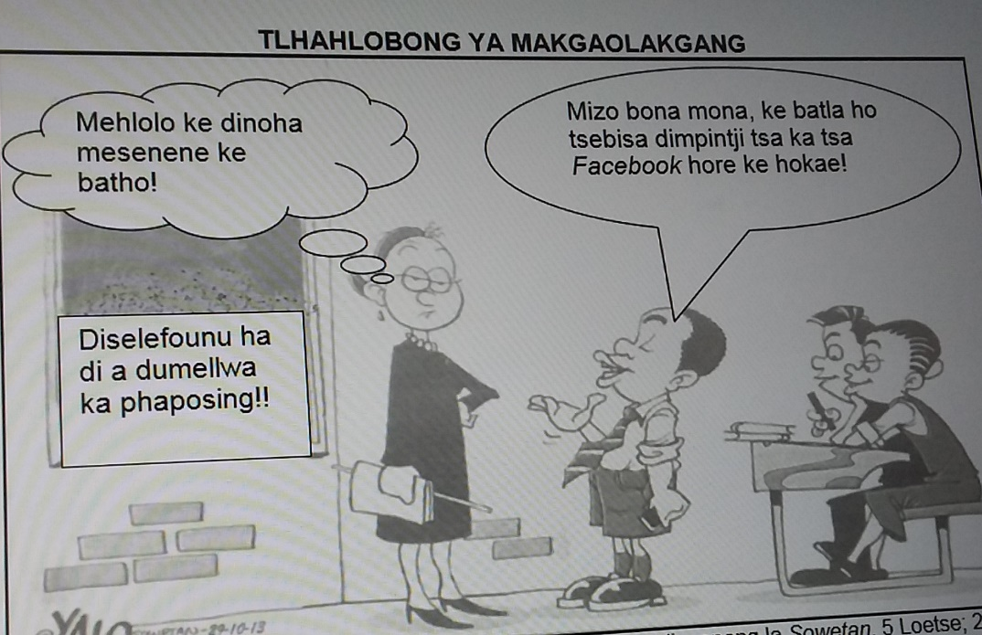
Bala le ho shebisesa khathunu e ka hodimo:
- Dipudulwana tsa puo tse fapaneng: Ya pele e bontsha ho nahana, y abo bedi e bontsha se buuwang.
- Hona le molaetsa o ngotsweng.
- Titjhere e tenehileng/ maketseng/ e kgenneng- sena se bonwa ka mahlo, ka nko, ka molomo le ka ho itswara thekeng.
- Titjhere e tswere dipampiri tsa dipotso le thupa letsohong.
- Titjhere e ya nahana.
- Mantswe ao titjhere e a nahanang ho keneletsa le letswao la puo di bontsha ho makala/ ho teneha le ho kgena.
- Moithuti ya ka pela titjhere o tswere selefounu ka letsohong.
- Letsoho le leng le seatla se bulehileng di bontsha tello/ ho hloka tlhompho.
- Mantswe a buuwang ke moithuti e nwa a paka ho hloka tlhompho, o sebedisa rejisitara e sa tswanelang motho ya moholo.
- Mahlo a moithuti enwa a kwetsweng a paka tello le boikgohomoso ha a bua le motho ya moholo.
- Baithuti ba babedi ba dutseng difahleho tsa bona di paka ho natefelwa ke sena se etsahalang- melomo ya bona ena le pososelo.
Mekgwa ya bona ya ho dula e paka boiketlo le kananelo.
Araba dipotso tse latelang tse hodima khathunu e ka tlase:
- Ke sefe se etsahalang khathunung ena se tiisang mantswe a mosuwetsana a ka hara
pudulwana? (2)

…………………………………………………………………………………………………………………………………………

…………………………………………………………………………………………………………………………………………
- Maikutlo a mosuwetsana a hlahiswang ke mantswe a ka hara pudulwana ke afe? (2)

…………………………………………………………………………………………………………………………………………

………………………………………………………………………………………………………………………………………

- Na ho nepahetse hore mosuwetsana a tshware thupa ka phaposing ya ho rutela jwalo ka ha ho hlahella khathunung mona? Tshehetsa karabo ya hao. (2)

…………………………………………………………………………………………………………………………………………

…………………………………………………………………………………………………………………………………………

- Ke sefe seo o se lemohang sefahlehong sa moithuti wa ngwanana? Hlalosa. (2)

…………………………………………………………………………………………………………………………………………

…………………………………………………………………………………………………………………………………………
- Moithuti ya buang mantswe ana 'Mizo bona mona, ke batla ...' o sebedisa ...
Kgetha karabo e nepahetseng ka ho fetisisa ho tse latelang. Ngola feela tlhaku (A–D) e bapileng le karabo eo o e kgethileng.
A puo e bontshang tlhompho;
B rejistara e loketseng maemo a ka phaposing;
C rejistara e loketseng metswalle ya hae;
D Sesotho se phepa se mathemalodi. (1)
…………………………………………………………………………………………………………………………………………
- Ke molao ofe o behilweng ka phaposing, oo baithuti ba lokelang ho o hlompha ka
nako tsohle? (1)

………………………………………………………………………………………………………………………………………..
[10]

DIKARABO
- Moithuti e mong o tshwere selefounu ya hae o batla ho ya kantle a ilo letsetsa metswalle ya hae, mme e mong wa baithuti le yena o tshwere selefounu ya hae o ntse a ipeteta. √√ (2)
- Maikutlo a ho lekeha/a ho teneha/a kgalefo.√√ (2)
- Tjhe, ha ho a nepahala hobane molao wa motheo wa naha ha o dumelle thupa dikolong.√√ (2)
- O shebahala eka o thabile. √ Sefahlehong sa hae ho bonahala pososelo. √(2)
- C/O sebedisa rejisetara e loketseng metswalle ya hae. √
- Ke molao o reng tshebediso ya diselefounu ha e a dumellwa ka phaposing.√ (1) [10]

